Дидактические игры по математике с использованием LEGO-конструктора для подготовительной к школе группы.
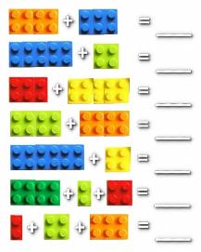
Игра: «Реши пример»
Цель: составление и решение примеров с помощью LEGO-конструктора.
Оборудование: плата, детали LEGO-конструктора.
Правила игры: дошкольники с помощью конструктора LEGO составляют и решают примеры (рис.1)
Когда решение примеров превращается в интересную и увлекательную игру, то и процесс познания и усвоения материала становится легким.
(рис.1)

Игра: «Дни недели»
Цель: закрепление дней недели.
Оборудование: плата, детали LEGO-конструктора.
Правила игры: дошкольники из конструктора LEGO собирают цифры. После чего им необходимо разложить карточки с названиями дней недели в соответствии с цифрами.

Игра: «Симметрия»
Цель: знакомство с понятием «симметрия»
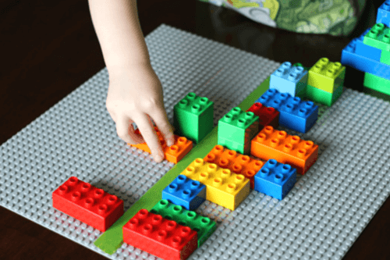
Оборудование: плата, детали LEGO-конструктора
Правила игры (первый вариант): педагог выкладывает первую половину узора, дети должны, соблюдая симметрию, выложить вторую половину узора.(рис.2)
Правила игры (второй вариант): дошкольники самостоятельно составляют симметричные узоры по своему желанию. (рис.2)

